Приложение № 3 к творческому отчету
№ | Источник | ссылка | Скрин
1 | Аккаунт Регионального центра «серебряного» волонтерства» КЧР В социальной сети Вконтакте  https://vk.com/dgserebro09 | https://vk.com/dgserebro09?w=wall-175019500_175 | 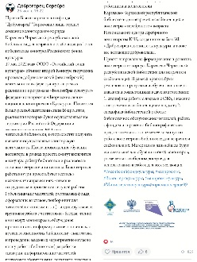
2 | Аккаунт руководителя проекта в социальной сети Вконтакте | https://vk.com/yragan_katrin09?w=wall4797298_498%2Fall | 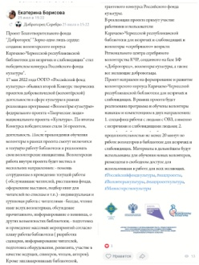
3. | Карачаево-Черкесская республиканская библиотека для незрячих и слабовидящих - сайт | https://kchrbs.kchr.muzkult.ru/news/82696345 | 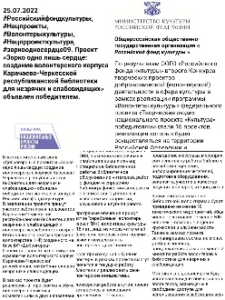
4. | Аккаунт в социальной сети ВК БФ «Доброгорец» | https://vk.com/dobrogorec?w=wall-84830555_793 | 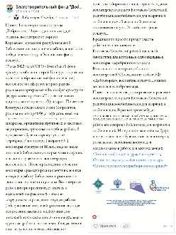
5 | Сайт Министерства труда и социального развития КЧР | https://www.mintrudkchr.ru/news/glavnye-novosti/zorko-odno-lish-serdce-sozdanie-volonterskogo-korpusa-karachaevo-cherkesskoy-respublikanskoy-biblioteki-dlya-nezryachih-i-slabovidyashchih-stal-pobeditelem-konkursa-rossiyskogo-fonda-kultury | 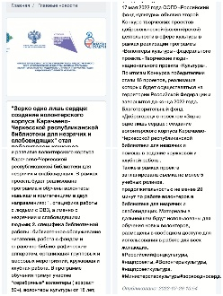
6 | Аккаунт в социальной сети Вконтакте «Новости Карачаево-Черкесии»https://vk.com/kchr_news (235) | https://vk.com/kchr_news?w=wall-181685318_34715 | 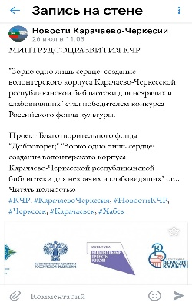
7 | Сайт информационного агентства ТАСС | https://tass.ru/v-strane/15316327 | 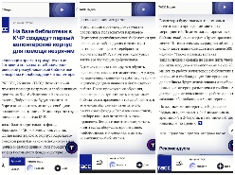
8 | Аккаунт Министерства по делам молодежи КЧР в социальной сети в ВК (332) | https://vk.com/minmol_kchr?w=wall-211313640_247 | 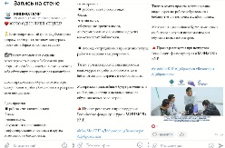
9 | Кавказ сегодня: информационно-аналитический портал.https://kavtoday.ru/ | https://kavtoday.ru/article/7078 | 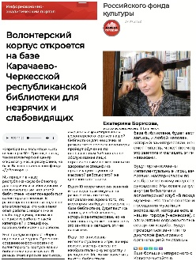
10 | Телеграмм канал Министерства по делам молодежи КЧР | https://t.me/minmol_kchr/366 | 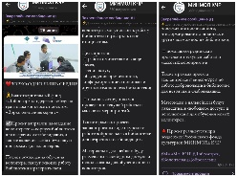
11 | Новостной сайт КЧР «Мы вместе» | https://dig-tv.ru/3833-proekt-blagotvoritelnogo-fonda-d2obrogorec.html | 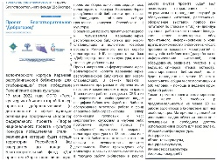
12 | Официальный сайт Главы и Правительства КЧР | https://www.kchr.ru/news/detailed/79240/ | 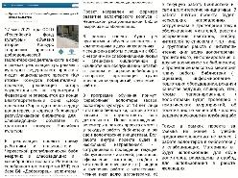
13. | Телеграмм канал Министерства труда и социального развития КЧР | https://t.me/mintrudkchr/581 | 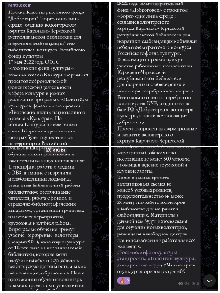
14 | Телеграмм канал Главы и Правительства КЧР(2240) | https://t.me/pravitelstvo_kchr/2392 | 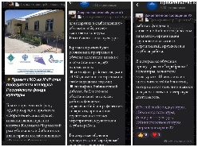
15 | Официальный сайт республиканской газеты «День республики» | https://denresp.ru/2022/07/26/proekt-nko-iz-kchr-stal-pobeditelem-konkursa-rossijskogo-fonda-kultury/ | 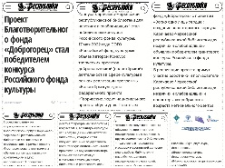
16 | Аккаунт республиканской газеты «День республики» в социальной сети Вконтакте | https://vk.com/wall-69576855_5189 | 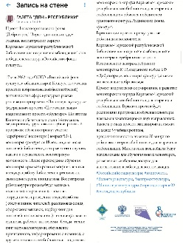
17 | Телеграмм канал клуба «Метрум», Регионального представителя «Волонтеры культуры» в КЧР https://t.me/metrum_klub/50 | https://t.me/metrum_klub/50 | 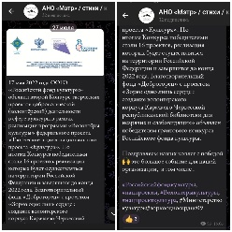
18 | Аккаунт клуба Метрум в социальной сети Вконтакте | https://vk.com/wall-150715451_1629 | 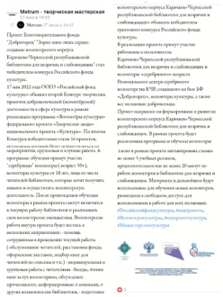
19. | Аккаунт Министерства культуры КЧР в социальной сети Вконтакте | https://vk.com/minkultkchr?w=wall-202444823_109 | 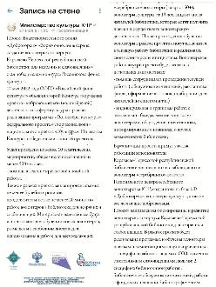
20 | Аккаунт Волонтеры культуры КЧР в социальной сети Вконтатеhttps://vk.com/wall-196359078_7 | https://vk.com/wall-196359078_7 | 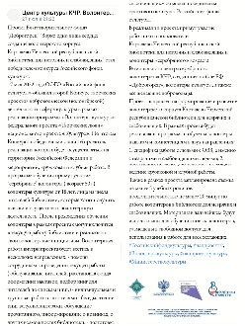
21 | Аккаунт Министерства труда и социального развития КЧР в социальной сети Вконтакте  https://vk.com/mintrudkchr | https://vk.com/mintrudkchr?w=wall523637165_518%2Fall | 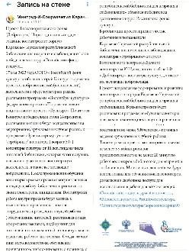
22 | Аккаунт Министерства по делам молодежи КЧР в ОК | https://ok.ru/group/62268294299746/topics | 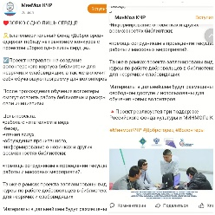
23 | Сайт Министерства культуры КЧР | http://mkkchr.ru/proekt-nko-iz-karachaevo-cherkesskii-poluchil-grant-rossijskogo-fonda-kultury/ | 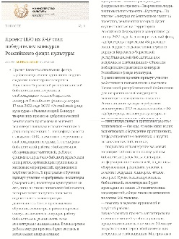
24 | Аккаунт Министерства культуры КЧР в ОК | https://ok.ru/profile/576724754293/pphotos/933931742581 | 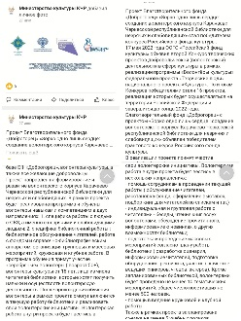
25 | Телеграмм канал РИА «Карачаево-Черкесия» | https://t.me/ria_kchr/3839 | 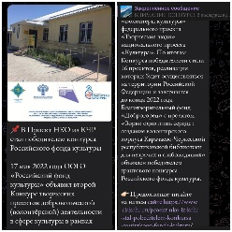
26 | Сайт Сетевое издание Республиканское информационное агентство «Карачаево-Черкесия» | https://www.riakchr.ru/proekt-nko-iz-kchr-stal-pobeditelem-konkursa-rossiyskogo-fonda-kultury/ | 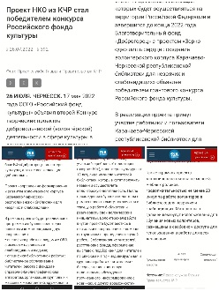
27 | Аккаунт Вконтакте «Новости Северного Кавказа» | https://vk.com/sknews?w=wall-27959558_27436 | 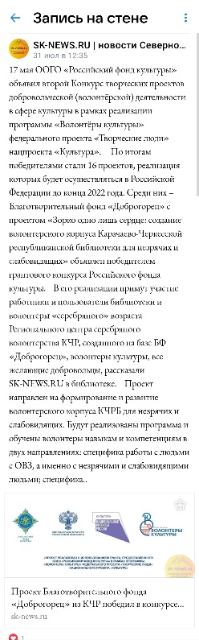
28 | Сайт «Северо-Кавказские новости» | https://sk-news.ru/news/kultura/72135/ | 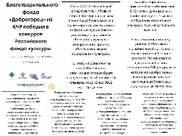
29 | Первое республиканское радио собственного вещания «104.5 КЧР ФМ» (Привязана радиозапись передачи) | https://vk.com/wall361667101_470 | 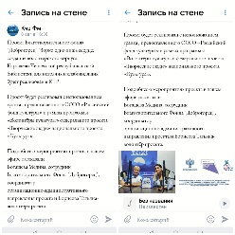
30 | Телеканал Архыз 24 (Эфир программы «Доброе утро») | https://youtu.be/dZ0W4H-oG4A | 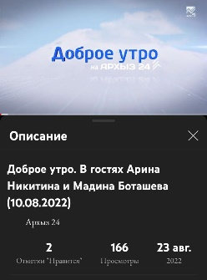
31 | Телеграмм канал телеканала «Архыз 24» | https://t.me/Arhyz24/4105 | 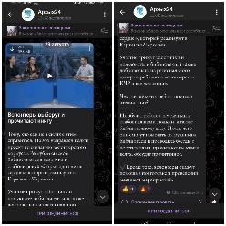
32 | «Доброгорец серебро» :аккаунт Регионального центра «серебряного» волонтерства» КЧР, который создан на базе БФ «Доброгорец» в социальной сети Вконтакте | https://vk.com/dgserebro09?w=wall-175019500_220 | 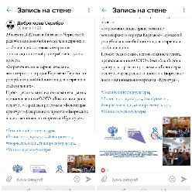
33 | Аккаунт Регионального центра «серебряного» волонтерства» КЧР В социальной сети Вконтакте | https://vk.com/dgserebro09?w=wall-175019500_221 | 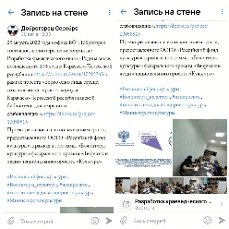
34 | «Доброгорец серебро» :аккаунт Регионального центра «серебряного» волонтерства» КЧР, который создан на базе БФ «Доброгорец» в социальной сети Вконтакте | https://vk.com/dgserebro09?w=wall-175019500_175 | 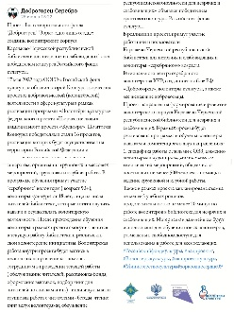
35 | «Доброгорец серебро» :аккаунт Регионального центра «серебряного» волонтерства» КЧР, который создан на базе БФ «Доброгорец» в социальной сети Вконтакте | https://vk.com/dgserebro09?w=wall-175019500_202 | 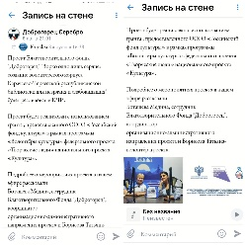
36 | «Доброгорец серебро» :аккаунт Регионального центра «серебряного» волонтерства» КЧР, который создан на базе БФ «Доброгорец» в социальной сети Вконтакте | https://vk.com/dgserebro09?w=wall-175019500_217 | 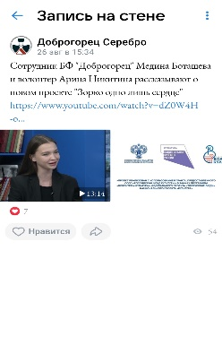
37 | Доброгорец серебро» :аккаунт Регионального центра «серебряного» волонтерства» КЧР, который создан на базе БФ «Доброгорец» в социальной сети Вконтакте | https://vk.com/dgserebro09?w=wall-175019500_220 | 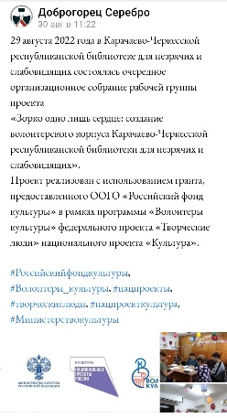
38 | «Доброгорец серебро» :аккаунт Регионального центра «серебряного» волонтерства» КЧР, который создан на базе БФ «Доброгорец» в социальной сети Вконтакте | https://vk.com/dgserebro09?w=wall-175019500_223 | 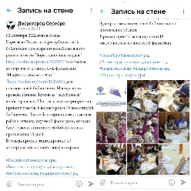
39 | «Доброгорец серебро» :аккаунт Регионального центра «серебряного» волонтерства» КЧР, который создан на базе БФ «Доброгорец» в социальной сети Вконтакте | https://vk.com/dgserebro09?w=wall-175019500_224 | 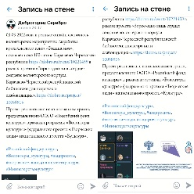
40 | «Доброгорец серебро» :аккаунт Регионального центра «серебряного» волонтерства» КЧР, который создан на базе БФ «Доброгорец» в социальной сети Вконтакте | https://vk.com/dgserebro09?w=wall-175019500_226 | 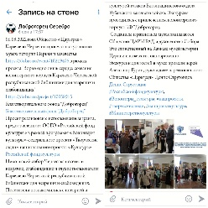
41 | «Доброгорец серебро» :аккаунт Регионального центра «серебряного» волонтерства» КЧР, который создан на базе БФ «Доброгорец» в социальной сети Вконтакте | https://vk.com/dgserebro09?w=wall-175019500_228 | 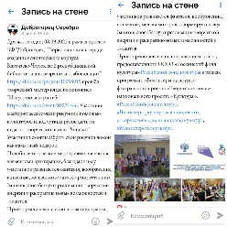
42 | «Доброгорец серебро» :аккаунт Регионального центра «серебряного» волонтерства» КЧР, который создан на базе БФ «Доброгорец» в социальной сети Вконтакте | https://vk.com/dgserebro09?w=wall-175019500_231 | 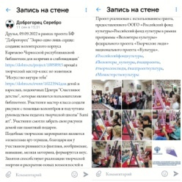
43 | «Доброгорец серебро» :аккаунт Регионального центра «серебряного» волонтерства» КЧР, который создан на базе БФ «Доброгорец» в социальной сети Вконтакте | https://vk.com/dgserebro09?w=wall-175019500_232 | 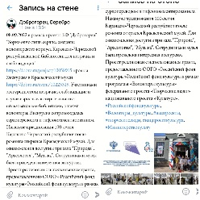
44 | «Доброгорец серебро» :аккаунт Регионального центра «серебряного» волонтерства» КЧР, который создан на базе БФ «Доброгорец» в социальной сети Вконтакте | https://vk.com/dgserebro09?w=wall-175019500_234 | 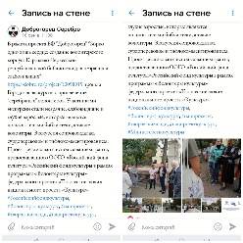
45 | «Доброгорец серебро» :аккаунт Регионального центра «серебряного» волонтерства» КЧР, который создан на базе БФ «Доброгорец» в социальной сети Вконтакте | https://vk.com/dgserebro09?w=wall-175019500_235 | 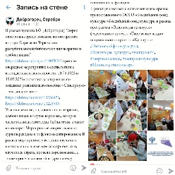
46 | «Доброгорец серебро» :аккаунт Регионального центра «серебряного» волонтерства» КЧР, который создан на базе БФ «Доброгорец» в социальной сети Вконтакте | https://vk.com/dgserebro09?w=wall-175019500_236 | 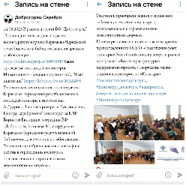
47 | «Доброгорец серебро» :аккаунт Регионального центра «серебряного» волонтерства» КЧР, который создан на базе БФ «Доброгорец» в социальной сети Вконтакте | https://vk.com/dgserebro09?w=wall-175019500_237 | 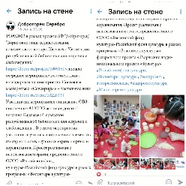
48 | «Доброгорец серебро» :аккаунт Регионального центра «серебряного» волонтерства» КЧР, который создан на базе БФ «Доброгорец» в социальной сети Вконтакте | https://vk.com/dgserebro09?w=wall-175019500_238 | 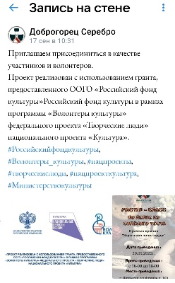
49 | «Доброгорец серебро» :аккаунт Регионального центра «серебряного» волонтерства» КЧР, который создан на базе БФ «Доброгорец» в социальной сети Вконтакте | https://vk.com/dgserebro09?w=wall-175019500_239 | 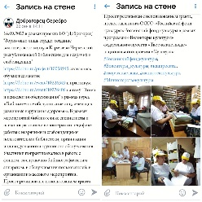
50 | «Доброгорец серебро» :аккаунт Регионального центра «серебряного» волонтерства» КЧР, который создан на базе БФ «Доброгорец» в социальной сети Вконтакте | https://vk.com/dgserebro09?w=wall-175019500_240 | 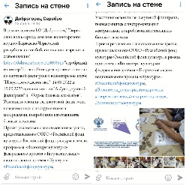
51 | «Доброгорец серебро» :аккаунт Регионального центра «серебряного» волонтерства» КЧР, который создан на базе БФ «Доброгорец» в социальной сети Вконтакте | https://vk.com/dgserebro09?w=wall-175019500_242 | 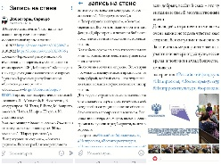
52 | «Доброгорец серебро» :аккаунт Регионального центра «серебряного» волонтерства» КЧР, который создан на базе БФ «Доброгорец» в социальной сети Вконтакте | https://vk.com/dgserebro09?w=wall-175019500_243 | 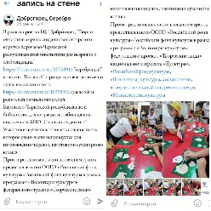
53 | «Доброгорец серебро» :аккаунт Регионального центра «серебряного» волонтерства» КЧР, который создан на базе БФ «Доброгорец» в социальной сети Вконтакте | https://vk.com/dgserebro09?w=wall-175019500_245 | 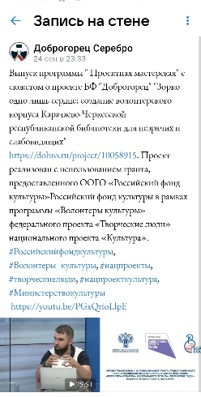
54 | Телеканал «Архыз 24» (Эфир программы «Проектная мастерская» от 14.09.2022) | https://www.youtube.com/watch?v=PGxQrioLlpE | 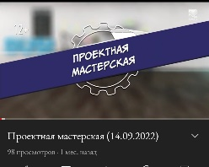
55 | «Доброгорец серебро» :аккаунт Регионального центра «серебряного» волонтерства» КЧР, который создан на базе БФ «Доброгорец» в социальной сети Вконтакте | https://vk.com/dgserebro09?w=wall-175019500_246 | 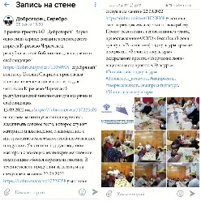
56 | «Доброгорец серебро» :аккаунт Регионального центра «серебряного» волонтерства» КЧР, который создан на базе БФ «Доброгорец» в социальной сети Вконтакте | https://vk.com/dgserebro09?w=wall-175019500_247 | 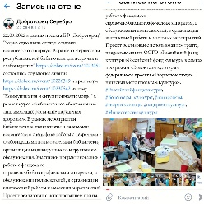
57 | «Доброгорец серебро» :аккаунт Регионального центра «серебряного» волонтерства» КЧР, который создан на базе БФ «Доброгорец» в социальной сети Вконтакте | https://vk.com/dgserebro09?w=wall-175019500_258 | 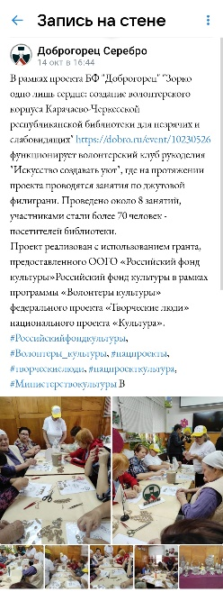
58 | «Доброгорец серебро» :аккаунт Регионального центра «серебряного» волонтерства» КЧР, который создан на базе БФ «Доброгорец» в социальной сети Вконтакте | https://vk.com/dgserebro09?w=wall-175019500_259 | 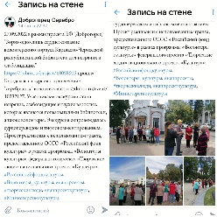
59 | «Доброгорец серебро» :аккаунт Регионального центра «серебряного» волонтерства» КЧР, который создан на базе БФ «Доброгорец» в социальной сети Вконтакте | https://vk.com/dgserebro09?w=wall-175019500_265 | 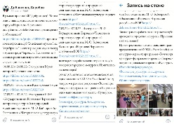
60 | «Доброгорец серебро» :аккаунт Регионального центра «серебряного» волонтерства» КЧР, который создан на базе БФ «Доброгорец» в социальной сети Вконтакте | https://vk.com/dgserebro09?w=wall-175019500_266 | 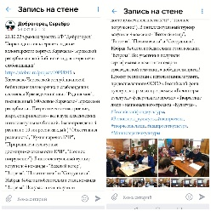
61 | Телеканал «Архыз 24» (Эфир информационного сюжета новостной программы) | https://youtu.be/1wwD8pewbhQ | 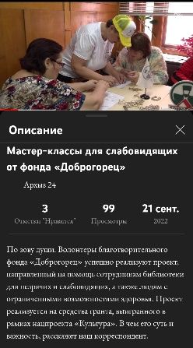
62 | Телеканал «Архыз 24» Cильные духом (29.09.2022) | https://youtu.be/-9lcz-Ukhsg | 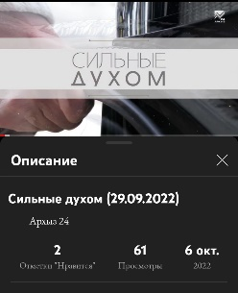
63 | Телеканал «Архыз 24»  Эфир программы «Карачаево-Черкесия онлайн» от 04.10.2022 | https://rutube.ru/video/434c5f17807d376065e965d00b95e568/ | 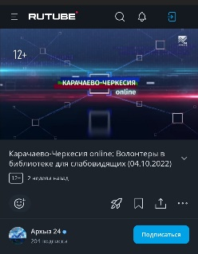
64 | Телеграмм канал «Вести КЧР»  Также прикреплена ссылка на радиоэфир | https://t.me/vestikchr/1144 https://cloud.mail.ru/public/RvB8/UndqcRsVt | 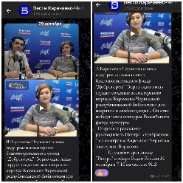
65 | Сайт Карачаево-Черкесской библиотеки для незрячих и слабовидящих | https://kchrbs.kchr.muzkult.ru/news/85992259 | 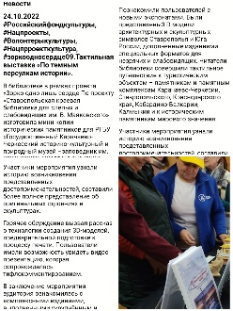
66 | Сайт Карачаево-Черкесской библиотеки для незрячих и слабовидящих | https://kchrbs.kchr.muzkult.ru/news/85876331 | 